Отчёт по лабораторной работе №10

Дисциплина: Архитектура компьютера

Максимова Дарья Валерьевна

Содержание

# 1 Цель работы

Приобретение навыков написания программ для работы с файлами.

# 2 Задание

1. Практическая часть лаборатрной работы
2. Задание для самостоятельной работы

# 3 Выполнение лабораторной работы

## 3.1 Практическая часть лаборатрной работы

Создаю каталог для программам лабораторной работы № 10, перехожу в него и создаю файлы lab10-1.asm, readme-1.txt и readme-2.txt (рис. 1).

Рис. 1: Начало работы

Рис. 1: Начало работы

Ввожу в файл lab10-1.asm текст программы из листинга 10.1, предварительно переместив файл *in_out_asm*: (рис. 2).

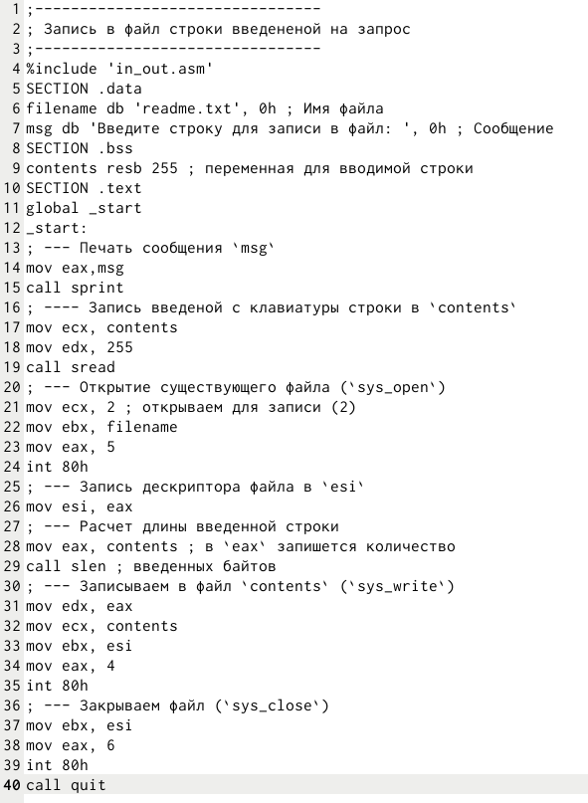

Рис. 2: Текст программы

Создаю исполняемый файл и запускаю его, также дополнительно с помощью команды ls -l решила узнать свойства (атрибуты) файлов. (рис. 3).

Рис. 3: Запуск программы

Рис. 3: Запуск программы

Я изменила права доступа, отменив воспроизведение файла. Для этого написала в командную строку команду *“go-x lab10-1”*. Однако, при запуске файла он все так же работает. Всё это потому что команда х - воспроизведение файла теперь недоступно только группе и остальным, а так как я являюсь администратором для меня по прежнему доступны чтение, написание и воспроизведение. (рис. 4).

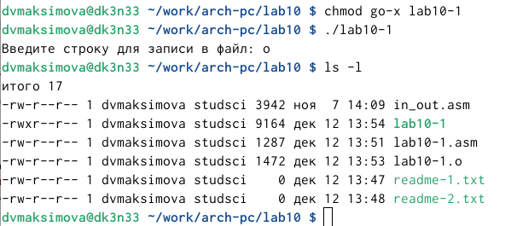

Рис. 4: Изменение прав доступа

А затем я меняю права доступа на себя тоже, ограничевае исполнение файла, и теперь он мне не дает выполнить его (рис. 5).

Рис. 5: Отказано в доступе

Рис. 5: Отказано в доступе

Теперь я с помощью команды chmod снова редактирую права доступа к файлу и теперь разрешаю исполнение. С помощью команды ls -l мы можем в этом убедиться (рис. 6).

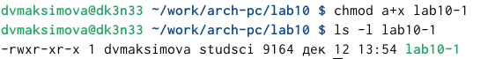

Рис. 6: Редактирую права доступа

Теперь попытаемся выполнить файл. Как мы видим в этот раз удалось выполнить файл, поскольку я, группа и остальные владеем правом исполнения файла. (рис. 7).

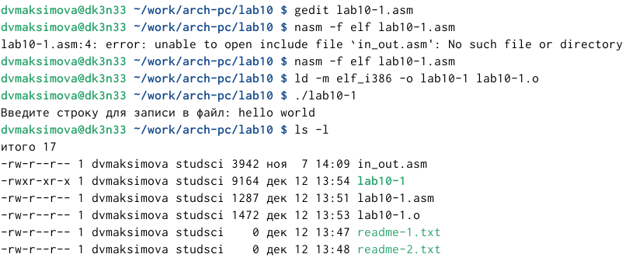

Рис. 7: Выполнение файла

В соответствии с вариантом 2 в таблице 10.4 предоставляю права доступа к файлу readme-1.txt в сивольном виде (у меня 2 вариант). (рис. 8).

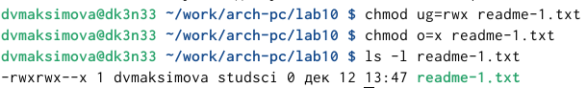

Рис. 8: Изменение прав доступа в символьном виде

Все так же в соответстствии с 2 вариантом я измению права доступа только уже к файлу readme-2.txt, и изменяю их в двоичном виде (рис. 9).

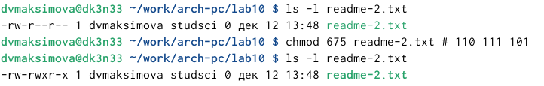

Рис. 9: Работа с файлом readme-2.txt и изменение прав доступа

## 3.2 Задание для самостоятельной работы

Согласно с методическим материалом я самостоятельно пишу программу: (рис. 10).

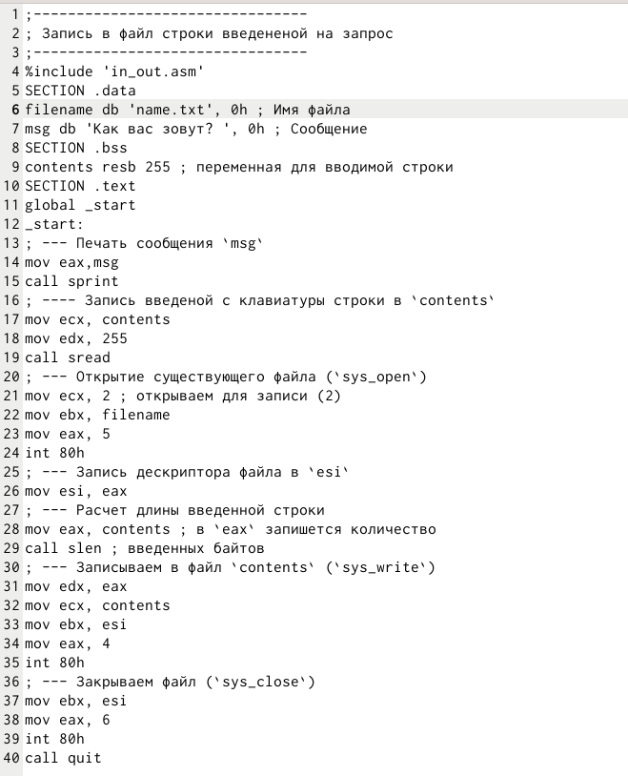

Рис. 10: Программа для самостоятельной работы

Результат (рис. 11).

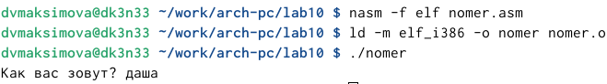

Рис. 11: Результат самостоятельной работы

# 4 Выводы

Я приобрела навыки написания программ для работы с файлами.